ОТЧЁТ
по итоговому проекту по языку Python
Тема: «Планировщик подготовки к экзаменам»
Выполнили:
Дибривный Павел, группа ИСТ04
Саладзе Георгий, группа ИСТ03
Проверила: Алибалаева Лейла Ибрагимовна
2026

СОДЕРЖАНИЕ
1. Постановка задачи
2. Используемые инструменты
3. Структура проекта
4. Описание функционала
4.1. Экзамены и контрольные работы
4.2. Темы и подбор сложности
4.3. Распределение по дням
4.4. Пересчёт плана
4.5. Визуализация
4.6. Хранение данных
5. Описание методов и алгоритмов
5.1. Классы и функции
5.2. Как строится план
5.3. Подбор сложности
5.4. Обработка ошибок
6. Что требовалось и что сделано
7. Примеры работы программы
8. Запуск программы
9. Заключение
Приложение. Пример файлов данных

1. Постановка задачи
Нам нужно было написать программу на Python для подготовки к экзаменам. Человек вводит экзамены, их даты и темы, а программа сама решает, что учить в какой день. Если он отстаёт, план пересчитывается. Результат надо показать наглядно, в виде календаря нагрузки или диаграммы Ганта.
Что требовалось по заданию:
- писать на Python и брать только то, что мы прошли на курсе;
- обязательно использовать обработку ошибок, словари и ООП;
- четвёртым пунктом сделать визуализацию (окно на tkinter, график и так далее);
- данные хранить в базе, а если базы нет, то в CSV-файлах или словарях.
Кроме этого мы добавили контрольные работы (на одну дату может быть несколько тем), подбор сложности по названию темы и выпадающие списки с готовыми предметами и темами.

2. Используемые инструменты
Инструмент | Зачем нужен
Python 3 | основной язык, программа работает на версии 3.9 и новее
tkinter, ttk | окно программы, формы, списки, таблицы, вкладки и диалоги
tkinter.Canvas | рисуем диаграмму Ганта
модуль csv, pathlib | хранение данных в файлах exams.csv, topics.csv и settings.csv
datetime, calendar | даты и сетка календаря на месяц
git и GitHub | история изменений и общий репозиторий

Всё это уже есть в обычной установке Python, ничего отдельно ставить не нужно. Базу данных мы не брали, нам хватило CSV.

3. Структура проекта
Программу мы поделили на две части. В папке planner лежит вся логика, в папке ui окно. Логика про окно ничего не знает, поэтому её можно менять отдельно от интерфейса.
exam-planner/
main.py запуск программы
planner/ логика
models.py классы Exam и Topic, проверка ввода, разбор дат
scheduler.py класс Planner, построение и пересчёт плана
estimator.py подбор сложности темы (словари)
catalog.py готовые предметы и темы для списков
storage.py класс Storage, чтение и запись CSV
calview.py сетка календаря и цвета нагрузки
ganttview.py строки для диаграммы Ганта
errors.py наши исключения
ui/ окно tkinter
app.py главное окно (класс App)
gantt.py диаграмма Ганта (класс GanttChart)
datepicker.py календарь для выбора даты
dialogs.py окно «Несколько тем»
widgets.py поля с подсказкой внутри
theme.py цвета и стили
data/ файлы с данными (CSV)

4. Описание функционала

4.1. Экзамены и контрольные работы
Предмет выбирается из списка или пишется вручную. Дальше нужны дата и тип события, экзамен или контрольная. У каждого события своя дата и свои темы, а в таблице рядом видно, сколько дней осталось. Дата должна быть в будущем, название не может быть пустым, два одинаковых события добавить нельзя.
Дату можно вводить по-разному. Полная запись выглядит как 25.11.2026. Если написать только число, например 25, программа возьмёт ближайшее такое число впереди. Если написать 25.11, возьмёт ближайший такой день. Результат сразу превращается в полную дату прямо в поле. А можно вообще ничего не печатать: щелчок по полю открывает маленький календарь, и нужное число выбирается кликом. Прошедшие дни в нём выбрать нельзя.
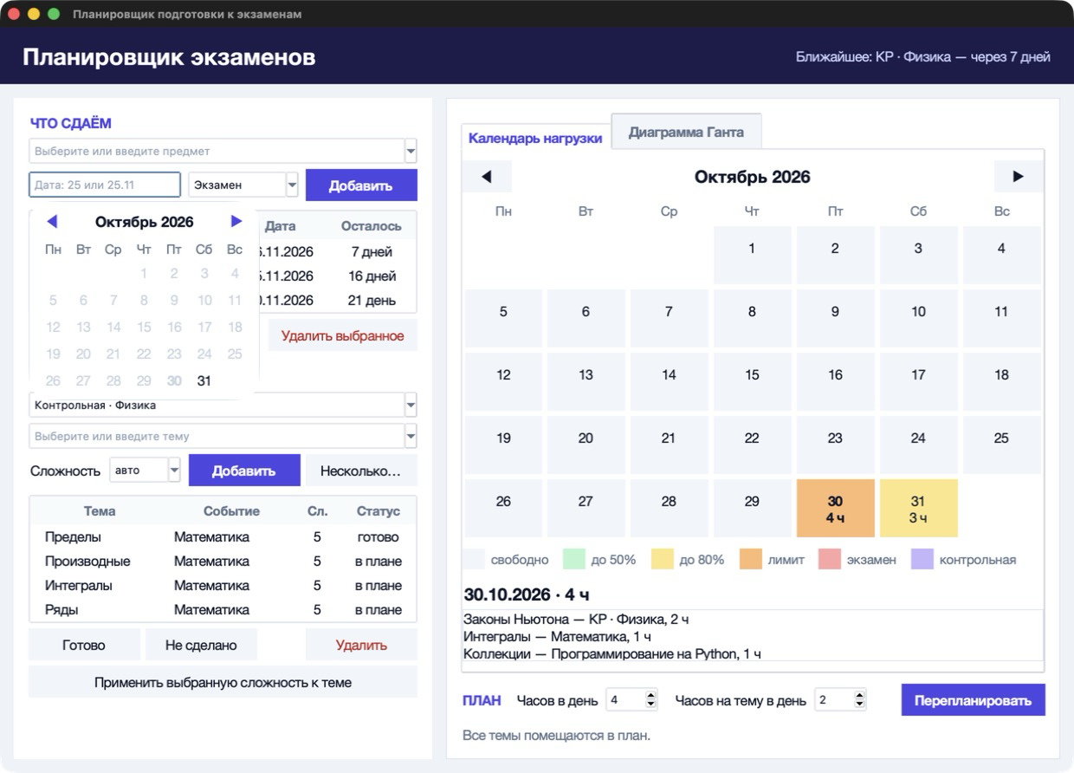
Рисунок 1 — Календарь для выбора даты под полем ввода
Во всех пустых полях виден серый текст-подсказка, что туда вводить. Он не пропадает, даже когда поле выбрано, и исчезает только с первой набранной буквой.

4.2. Темы и подбор сложности
Когда выбрано событие, в списке тем появляются готовые темы этого предмета, а уже добавленные из списка пропадают. Свою тему можно вписать руками. Кнопка «Несколько…» открывает окно, где отмечаются сразу много тем, а свои дописываются через запятую.
Сложность темы это число от 1 до 5, и ровно столько часов на неё нужно. По умолчанию стоит «авто», тогда программа сама оценивает сложность по названию предмета и темы. Например, у математики база 4, у физкультуры 1, слово «введение» сложность снижает, а «теорема» или «интеграл» повышают. Число можно выбрать вручную или поменять у темы, которая уже добавлена.
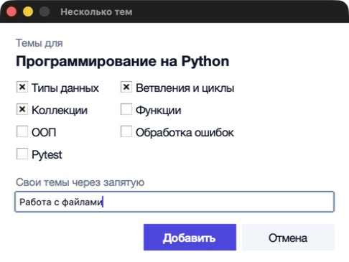
Рисунок 2 — Окно, где можно отметить сразу несколько тем

4.3. Распределение по дням
План пересобирается после любого изменения. Правила у него такие:
- часов на тему столько, какова её сложность;
- часы события делятся поровну на все дни до повторения. Если тем мало, занятия идут через день-два, и последняя неделя перед экзаменом не остаётся пустой;
- в день ставится не больше 4 часов (это число можно менять) и не больше 2 часов одной темы, поэтому большая тема растягивается на несколько дней;
- сложные темы идут первыми;
- накануне экзамена только повторение на 2 часа, перед контрольной на 1 час, а в сам день занятий нет;
- если темы не помещаются в срок, дни не перегружаются, а программа показывает, какие темы под угрозой.

4.4. Пересчёт плана
Если человек отстал, он нажимает «Перепланировать». Для каждой темы мы запоминаем день, на который её поставили. Невыполненные темы, чей день уже прошёл, планируются заново с сегодняшнего дня. Программа пишет, что перенесла, и предупреждает о темах, которые уже не успеть. Выполненную тему отмечают кнопкой «Готово», в плане её больше нет.
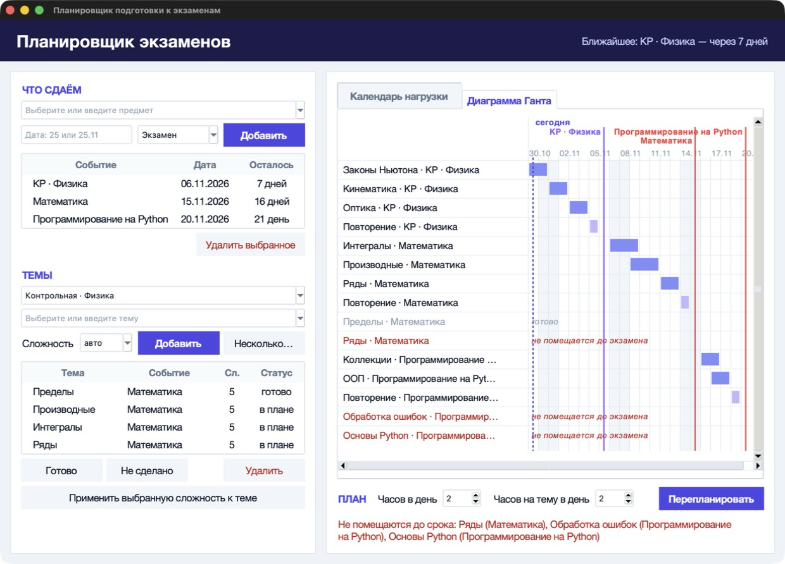
Рисунок 3 — Если часов не хватает, темы подсвечиваются красным и внизу появляется предупреждение

4.5. Визуализация
Календарь показывает месяц. Цвет клетки зависит от загрузки дня, от серого (свободно) до оранжевого (дошли до лимита часов). Экзамены красные, контрольные фиолетовые. Если нажать на день, внизу появится список тем и часов на него.
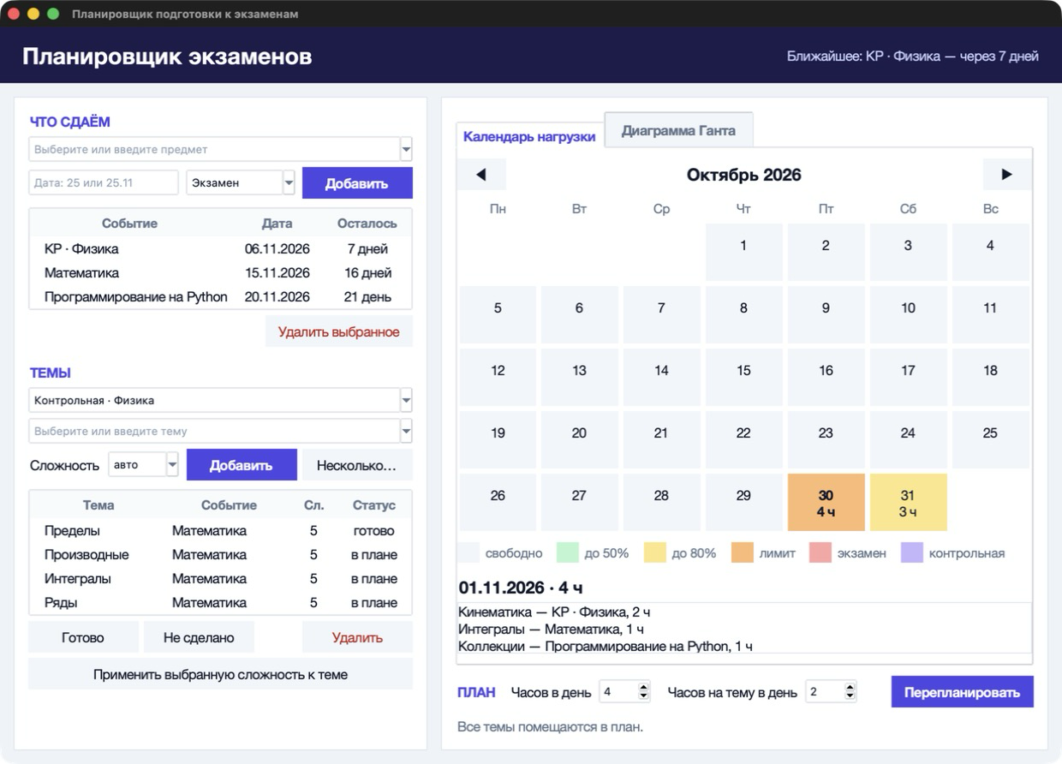
Рисунок 4 — Календарь нагрузки
Диаграмму Ганта мы нарисовали на tkinter Canvas. Каждая тема это полоска от первого до последнего дня занятий, полоски сгруппированы по событиям. Вертикальные линии показывают даты экзаменов и контрольных, пунктирная линия это сегодня. Выполненные темы и те, что не успеть, вынесены в отдельные строки.
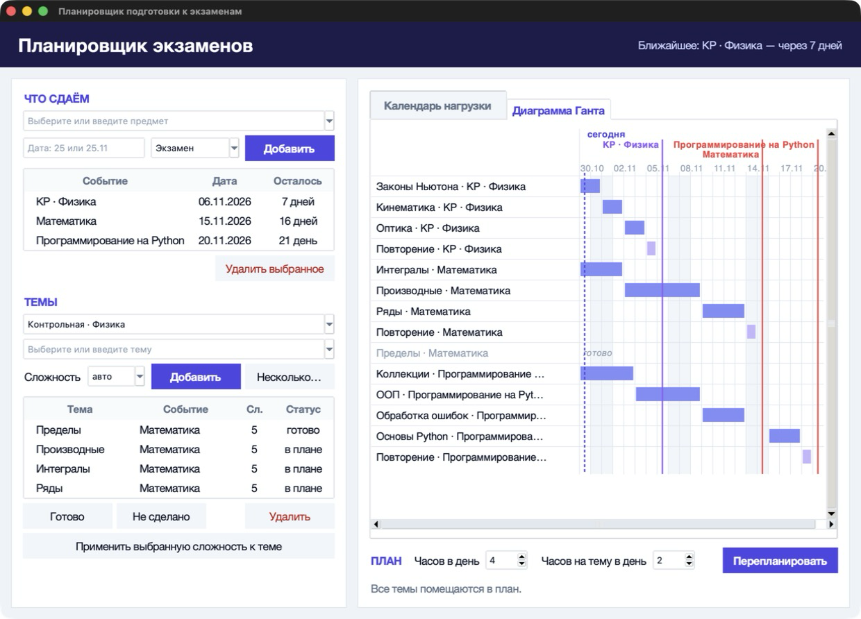
Рисунок 5 — Диаграмма Ганта

4.6. Хранение данных
Данные сохраняются после каждого изменения в три CSV-файла в папке data: exams.csv с событиями, topics.csv с темами и settings.csv с лимитами часов. Файл сначала пишется во временный, а потом подменяет старый, так что сбой посреди записи не оставит половину файла. Если файл повреждён, программа не падает. Она переименовывает его в .bak, говорит об этом и начинает с пустого плана.

5. Описание методов и алгоритмов

5.1. Классы и функции
Класс или функция | Что делает
Exam (models.py) | экзамен или контрольная, хранит название, дату и тип и сам проверяет данные при создании
Topic (models.py) | тема, хранит событие, название, сложность 1-5, статус и первый день в плане, свойство hours даёт часы
parse_date, next_date | разбирают введённую дату, в том числе короткие «25» и «25.11», и ищут ближайшую будущую дату
parse_difficulty, clean_name | проверяют сложность и название, при ошибке выбрасывают ValidationError
Planner.add_exam, add_topic | добавляют событие и тему с проверками (дата в будущем, повторы, есть ли такое событие)
Planner.remove_exam, remove_topic | удаляют событие вместе с темами или одну тему
Planner.set_difficulty, set_status | меняют сложность темы (в том числе на «авто») и статус «готово»
Planner.set_daily_limit, set_max_chunk | задают лимит часов в день и часов одной темы в день, проверяя границы
Planner.build_plan | строит словарь плана {дата: [(событие, тема, часы)]} и возвращает темы, которые не поместились
Planner.replan | находит пропущенные темы, строит план заново и возвращает (перенесённые, под угрозой)
Planner.day_load | считает сумму часов за день, от неё зависит цвет в календаре
estimate_difficulty | оценивает сложность по названиям с помощью двух словарей
subjects, topics_for | дают списки предметов и готовых тем для выпадающих списков
Storage.save, Storage.load | пишут и читают CSV, а если файлы повреждены, делают копию .bak и начинают с пустого плана
gantt_rows | готовит строки диаграммы: период каждой темы, выполненные и не поместившиеся темы
month_weeks, shift_month, load_color | дают сетку месяца, переход между месяцами и цвет клетки по нагрузке
App, GanttChart, DatePicker, MultiTopicDialog | главное окно, диаграмма на Canvas, календарь выбора даты и окно выбора нескольких тем
HintEntry, HintCombobox | поля с серой подсказкой внутри
PlannerError, ValidationError, StorageError | наши исключения, одно на ошибки ввода и одно на ошибки с файлами

5.2. Как строится план
Сначала метод build_plan собирает закрытые для учёбы дни, это дни событий и дни перед ними. На день перед каждым событием ставится повторение. Потом события обходятся по порядку, от ближайшего. Для каждого берутся учебные дни от сегодняшнего до дня за два дня до события, где ещё есть свободное время. Все часы события, то есть сумма часов его тем, раскладываются на эти дни поровну: k-й час попадает в день с номером floor((k + 0.5) · число дней / число часов). Из-за этого занятия растягиваются на весь срок и не собираются в первых днях. Темы идут от сложных к лёгким, часы каждого дня отдаются им по очереди, но не больше лимита на тему. Если из-за лимитов часть часов не встала, она ставится в самые свободные дни. А что не влезло и так, попадает в список «под угрозой».
закрытые_дни = даты событий и дни перед ними
для каждого события: поставить повторение на день перед ним
для события в порядке возрастания даты:
дни = учебные дни до (дата события - 2 дня) со свободным временем
часы = сумма часов тем события
k-й час -> день номер floor((k + 0.5) * len(дни) / часы) # равномерно
для каждого дня: отдать часы дня темам по очереди (сложные первыми),
не больше лимита на тему и лимита дня
остаток -> в самые свободные дни, что не влезло -> «под угрозой»
Сам план лежит в словаре: ключ это дата, значение это список кортежей (событие, тема, часы). Такая форма удобна и календарю (сумма часов по ключу), и диаграмме (первый и последний день темы).

5.3. Подбор сложности
Функция estimate_difficulty работает с двумя словарями. В первом лежит базовая сложность предмета по куску слова («математ» это 4, «литератур» это 2, «физкультур» это 1), а для незнакомого предмета берётся 3. Во втором лежат поправки по словам в названии темы («введени» даёт минус 2, «основ» минус 1, «теорем» плюс 1). Итог всегда держится между 1 и 5.

5.4. Обработка ошибок
Проверки ввода выбрасывают наши исключения. ValidationError появляется при неверной дате, пустом названии, сложности вне границ или повторе, а StorageError, если файл не удалось записать. Оба наследуются от PlannerError. В окне действие пользователя выполняется внутри try, и если случилась наша ошибка, она показывается в диалоге, а программа продолжает работать.
def _run(self, action):
try:
action()
except PlannerError as error:
messagebox.showerror("Ошибка", str(error))
return False
return True

6. Что требовалось и что сделано
Требование | Что у нас
Обработка ошибок | свои исключения, try/except в окне и при работе с файлами, битые файлы программу не ломают
Словари | план {дата: [занятия]}, два словаря для подбора сложности, каталог предметов и тем, события и темы в словарях Planner
ООП | классы Exam, Topic, Planner, Storage, App, GanttChart, DatePicker, MultiTopicDialog и свои исключения
Визуализация | календарь нагрузки и диаграмма Ганта в окне tkinter
Хранение данных | файлы CSV, базу данных не использовали
Дополнительно | подбор сложности, контрольные работы, выпадающие списки, календарь для выбора даты

7. Примеры работы программы
Ниже настоящие примеры ввода и вывода (дата «сегодня» взята 01.10.2026).
Ввод | Результат
Экзамен «Математика», 11.10.2026 | добавлен
Экзамен с пустым названием | Укажите название экзамена
Дата «32.13.2026» | Дата должна быть в формате ДД.ММ.ГГГГ
Дата 20.09.2026 (уже прошла) | Дата должна быть в будущем
Повторное добавление «Математика» | Такое событие уже есть
Тема «Введение в анализ», сложность «авто» | сложность 2
Тема «Интегралы», сложность «авто» | сложность 5
Сложность 9 | Сложность должна быть от 1 до 5
Сложность «abc» | Сложность должна быть целым числом от 1 до 5
Лимит часов в день = 0 | Лимит часов в день: от 1 до 16

План для двух событий, экзамена по математике 11.10 и контрольной по физике 06.10 (лимит 4 часа в день, не больше 2 часов одной темы):
01.10 3 ч: Кинематика (2 ч), Интегралы (1 ч)
02.10 4 ч: Кинематика (2 ч), Интегралы (2 ч)
03.10 3 ч: Оптика (2 ч), Интегралы (1 ч)
04.10 4 ч: Оптика (2 ч), Интегралы (1 ч), Ряды (1 ч)
05.10 1 ч: Повторение · КР Физика (1 ч)
07.10 1 ч: Ряды (1 ч)
08.10 2 ч: Ряды (1 ч), Введение в анализ (1 ч)
09.10 1 ч: Введение в анализ (1 ч)
10.10 2 ч: Повторение · Математика (2 ч)
Не помещаются: нет
Перепланирование через 3 дня, когда человек отстал:
Перенесено вперёд: ['Кинематика', 'Оптика']
Не помещаются до срока: ['Кинематика', 'Оптика']
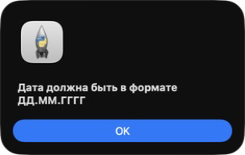
Рисунок 6 — Сообщение об ошибке при неверной дате

8. Запуск программы
Код лежит в репозитории на GitHub: https://github.com/leywinkw/exam-planner.
cd exam-planner
python3 main.py
Нужен Python 3.9 или новее с tkinter, он есть в обычной установке.

9. Заключение
Мы сделали планировщик подготовки к экзаменам. Он принимает экзамены и контрольные с темами, сам подбирает сложность, раскладывает занятия по дням до самой даты, пересчитывает план, когда человек отстаёт, и показывает всё в календаре и на диаграмме Ганта. Обязательные пункты задания (ошибки, словари, ООП) и визуализация сделаны, данные лежат в CSV. Дальше можно добавить редактирование записей, напоминания о занятиях и экспорт плана в обычный календарь.

Приложение. Пример файлов данных
exams.csv
name,date,kind
Математика,2026-11-02,exam
Контрольная · Физика,2026-10-24,control

topics.csv
exam,name,difficulty,status,planned_day
Математика,Пределы,5,done,2026-10-17
Математика,Ряды,5,todo,2026-10-17

settings.csv
key,value
daily_limit,4
max_chunk,2

